清潔路上你和我學習單
□ 自己閱讀完成
□ 經過解說完成
姓名: 日期:
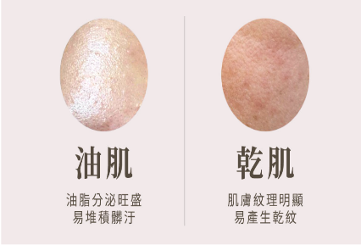
- 看看你的衛生紙，它變得像下面哪一張圖片？請把它圈起來。
乾乾淨淨、沒有東西，我是【乾乾臉】

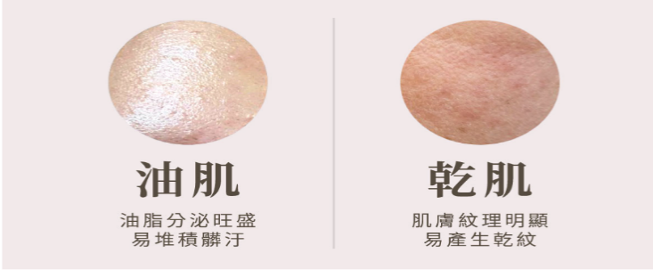

濕濕、有油油的痕跡，我是【油油臉】

- 臉感覺不一樣，要擦不一樣的東西喔！請幫它們連連看。
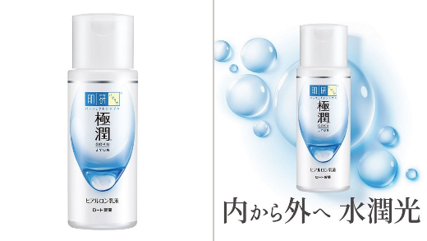
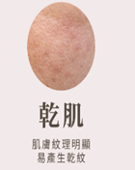
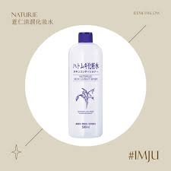
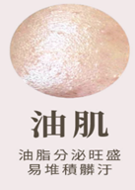

- 看一看圖片，請把洗澡順序，按照數字 1、2、3 連到正確的圖片上

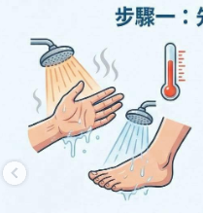
2

洗手腳

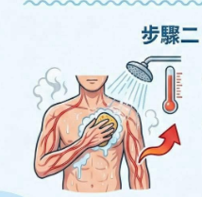
1

洗身體

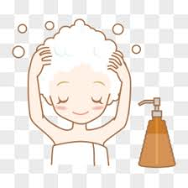
3

洗頭
□通過□未通過

